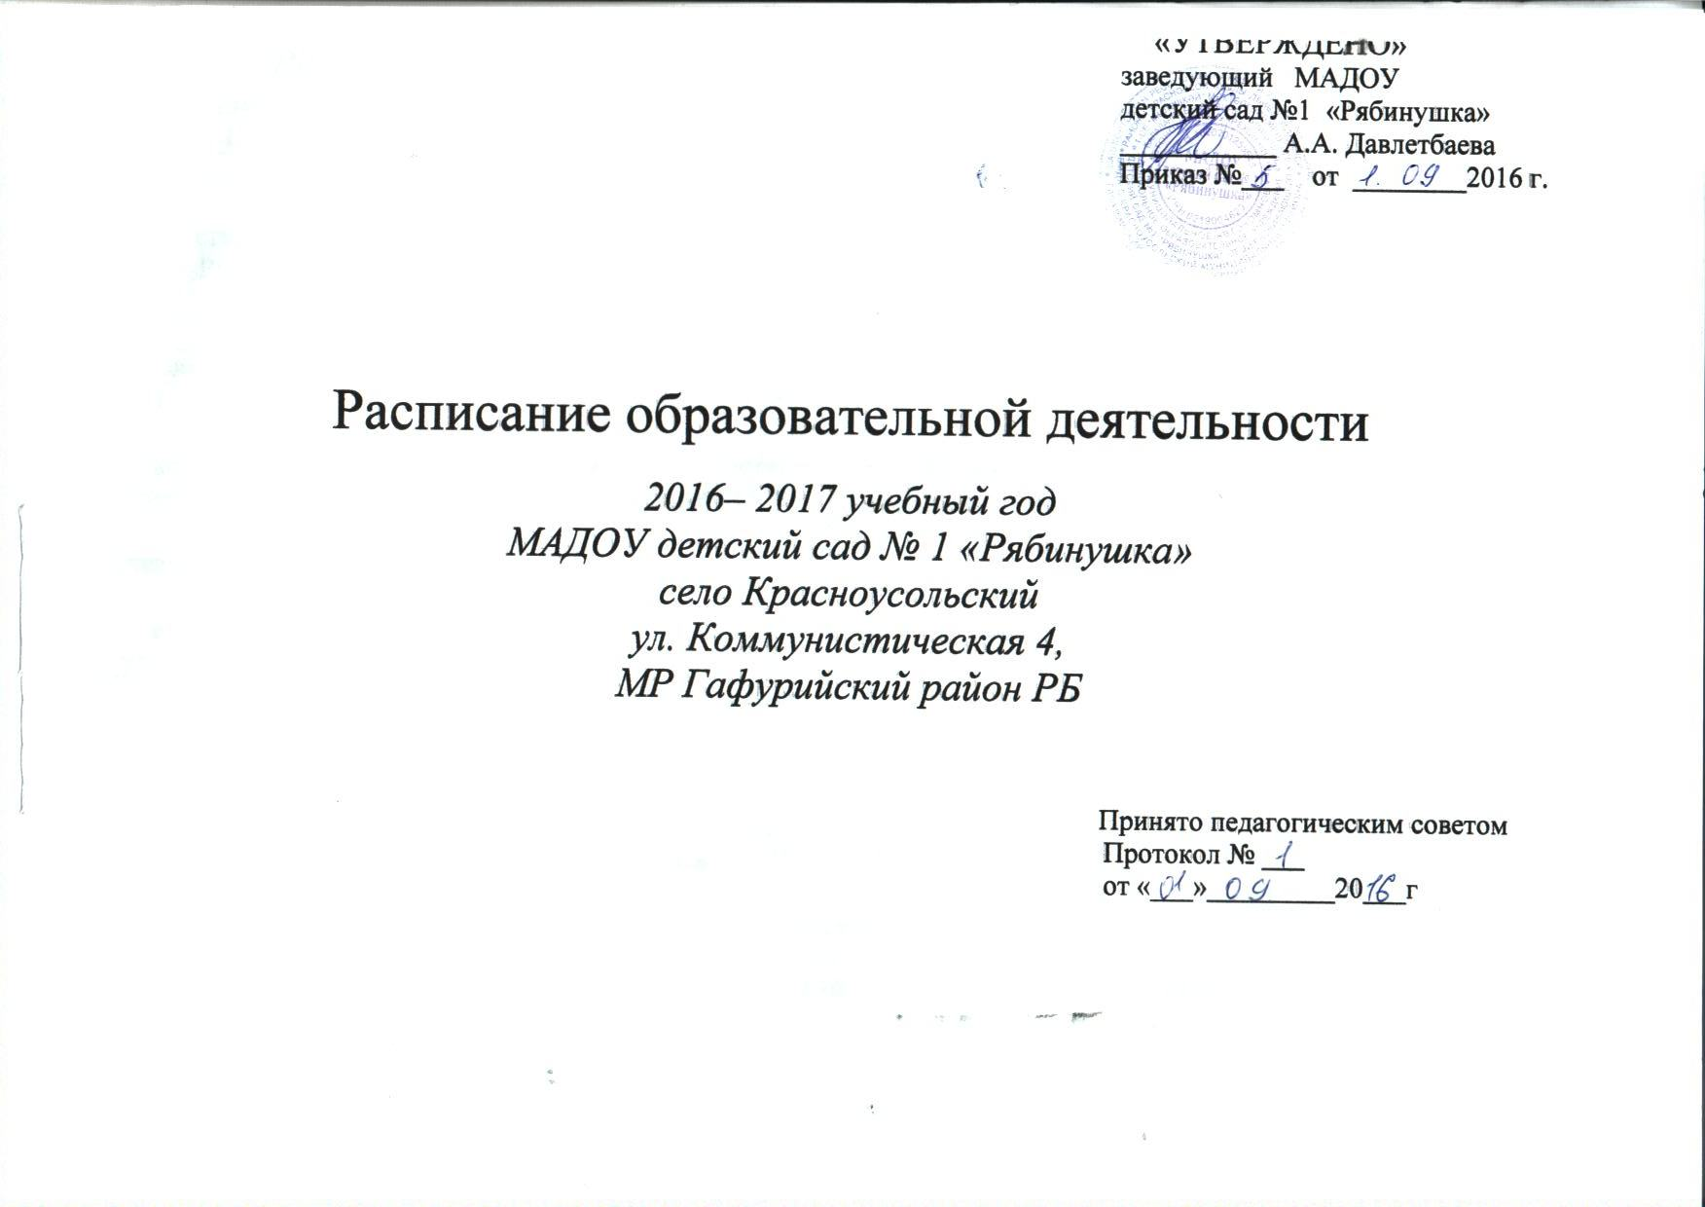

Расписание образовательной деятельности на 2016 – 2017 уч.год.
 | Средняя гр.№1  «Берёзка» | II младшая гр.№2  «Радуга» | Старшая гр №3  «Капельки» | Средняя гр.№4 «Подсолнух»
понедел | 1.Физическое развитие  9.15 – 9.35  2.Художественно эстетическое развитие. Рисование  9.45 – 10.05 | 1.Художественно эстетическое развитие. Рисование 9.15 – 9.30  II п.д.  2.Физическое развитие  16.00-16.15 | 1.Речевое развитие 9.15 – 9.40  2.Художественно эстетическое развитие. Рисование 9.50-10.15  3. Физическое развитие на прогулке 11.00-11.25 | 1.Художественно эстетическое развитие. Рисование 9.15 – 9.35  2.Физическое развитие на прогулке 10.30– 10.50
вторник | 1.Познавательное развитие. ФЭМП 9.15 – 9.35  II п.д.  2. Художественно эстетическое развитие. Музыка 16.00 – 16.20 | 1.Познавательное развитие. ФЭМП 9.15 – 9.30  II п.д.  2. Художественно эстетическое развитие. Музыка 15.30 – 15.45 | 1. Познавательное развитие. Ознакомление с окружающим.  9.15 – 9.40  2.Физич. развитие 9.55 – 10.20 | 1.Познавательное развитие. ФЭМП 9.15 – 9.35  II п.д.  2. Художественно эстетическое развитие. Музыка 15.30-15.50
среда | 1.Речевое развитие 9.15 – 9.35  2.Физическое развитие на прогулке 10.50– 11.10 | 1.Речевое развитие 9.15 – 9.30  2.Физическое развитие на прогулке 10.00– 10.15 | 1.Познавательное развитие. ФЭМП 9.10 – 9.35  2. Художественно эстетическое развитие. Музыка 9.45 – 10.10 | 1.Физич. развитие 9.15 – 9.35  II п.д.  2. Худож. эстетическое развитие. Музыка 15.30-15.50
четверг | 1.Физическое развитие  9.15 – 9.35  II п.д.  2. Художественно эстетическое развитие. Музыка 16.00 – 16.20 | 1. Познавательное развитие. Ознакомление с окружающим. Экологическое развитие (через неделю) 9.15 – 9.30  2. Художественно эстетическое развитие. Музыка 15.30 – 15.45 | 1.Речевое развитие 9.15 – 9.40  2.Художественно эстетическое развитие: лепка, аппликация (через неделю)  9.50-10.15  II п.д.3. Худ. эстетическое развитие. Музыка 15.15-15.40 | 1.Познавательное развитие. Ознакомление с окружающим.  9.15 – 9.35  2.Физич. развитие 9.55 –10.05
пятниц | 1. Познавательное развитие. Ознакомление с окружающим. Экологическое развитие (через неделю) 9.15 – 9.35  2.Художественно эстетическое развитие: лепка, аппликация (через неделю) 9.45 – 10.05 | 1.Художественно эстетическое развитие: лепка, аппликация (через неделю) 9.15 – 9.30  2.Физическое развитие  10.20 – 10.35 | 1.Художественно эстетическое развитие. Рисование 9.15 - 40  2.Физическое развитие  10.45-11.10 | 1.Речевое развитие  9.15 – 9.35  2.Художественно эстетическое развитие: лепка, аппликация (через неделю) 9.45 – 10.05
 | 10 занятий в неделю | 10 занятий в неделю | 12 занятий в неделю | 10 занятий в неделю

 | Старшая гр. № 5  «Ромашка» | Разновозр.гр. (подг.,старш) №6 «Соты» | Подготов. гр.№7  «Теремок» | Подготов. гр. №8  «Ягодки»
понедел | 1.Речевое развитие 9.10 – 9.35  2.Художественно эстетическое развитие. Музыка 9.45-10.10  3.Худож. эстетическое развитие. Рисование 10.20-10.45 | 1.Познавательное развитие. Ознак. с окружающим. 9.15-9.45  2. Художественно эстетическое развитие. Музыка 10.20-10.50  3.Физическое развитие на прогулке 11.35-12.05 | 1.Познавательное развитие. Ознак. с окруж. 9.15-9.45  2.Художественно эстетическое развитие. Рисование 9.55-10.25  3. Художественно эстетическое развитие. Музыка 11.00-11.30 | 1.Познавательное развитие. Ознак. с окруж. 9.15-9.45  2.Художественно эстетическое развитие. Рисование 9.55-10.25  3.Художественно эстетическое развитие. Музыка 11.40-12.10
вторник | 1.Познавательное развитие. ФЭМП 9.15 – 9.40  2.Физич. развитие 10.30-10.55 | 1. Физическое развитие  9.15-9.45  2.Познавательное развитие. ФЭМП 9.55 – 10.25  3.Художественно эстетическое развитие. Рисование 10.35-11.05 | 1.Познавательное развитие. ФЭМП 9.15 – 9.45  2.Художественно эстет. развитие: лепка, аппликация (через неделю) 9.55-10.25  3.Физич. развитие 11.05-11.35 | 1.Познавательное развитие. ФЭМП 9.15 – 9.45  2.Художественно эстет. развитие: лепка, аппликация (через неделю) 9.55-10.25  3.Физич. развитие на прогулке  11.45-12.10
среда | 1.Речевое развитие 9.15 – 9.40  2.Физическое развитие на прогулке 11.20-11.45  II п.д.  3. Художественно эстетическое развитие. Музыка 16.00-16.25 | 1.Речевое развитие 9.00 - 9.30  2.Художественно эстетическое развитие. Рисование 9.40 -10.10 3.Художественно эстетическое развитие. Музыка 10.20-10.50 | 1.Речевое развитие 9.15 – 9.45  2. Художественно эстетическое развитие. Музыка 11.00-11.30 | 1.Речевое развитие 9.15-9.45  2.Художественно эстетическое развитие. Музыка 11.40-12.10
четверг | 1.Художественно эстетическое развитие: лепка, аппликация (через неделю) 9.15 – 9.40  2.Физич. развитие 10.15-10.40 | 1.Познавательное развитие. ФЭМП 9.15 – 9.45  2.Художественно эстетическое развитие: лепка, аппликация (через неделю) 9.55-10.25 | 1.Познавательное развитие. ФЭМП 9.15 – 9.45  2.Художественно эстетическое развитие. Рисование 9.55-10.25  3.Физич. развитие 10.50-11.20 | 1.Познавательное развитие. ФЭМП 9.15 – 9.45  2.Художественно эстетическое развитие. Рисование 9.55-10.25  3.Физич. развитие 11.30-12.00
пятница | 1.Познав. развитие. Ознаком. с окружающим миром 9.15 – 9.40  2.Художественно эстетическое развитие. Рисование 9.50-10.15 | 1. Физическое развитие  9.15-9.45  2.Обучение русскому языку  9.55-10.25 | 1.Речевое развитие 9.15 –9.45  2.Физическое развитие на прогулке 12.00-12.30 | 1.Речевое развитие 9.15 –9.45  2.Физическое развитие  11.20-11.50
 | 12 занятий в неделю | 13 занятий в неделю | 13 занятий в неделю | 13 занятий в неделю

II младш.гр. № 9
«Солнышко»
1.Художественно эстетическое развитие. Рисование 9.15 – 9.30
II п.д.
2.Физическое развитие 15.30-15.45
1.Познавательное развитие. ФЭМП 9.15 – 9.30
II п.д.
2. Художественно эстетическое развитие. Музыка 15.30 – 15.45
1.Речевое развитие
9.15 – 9.30
2.Физическое развитие на прогулке
10.25- 10.40
1. Познавательное развитие. Ознакомление с окружающим. Экологическое развитие (через неделю) 9.15 – 9.30
2. Художественно эстетическое развитие. Музыка 15.30 – 15.45
1.Художественно эстетическое развитие: лепка, аппликация (через неделю) 9.15 – 9.30
2.Физическое развитие
9.55-10.10
10 занятий в неделю

